Краткие итоги
25 августа 2023 г

Оборот организаций и платные услуги населению
за январь-июль 2023 года

Оборот крупных и средних организаций Грайворонского городского округа за январь-июль 2023 года составил 4770,1 млн. рублей и по сравнению с соответствующим периодом 2022 года увеличился на 12,2%. В том числе стоимость отгруженных товаров собственного производства, выполненных собственными силами работ и услуг составила 3652,3 млн. рублей (111,4% к уровню прошлого года), выручка от продажи приобретенных на стороне товаров (без НДС и акцизов) – 1117,8 млн. рублей (115,0%). Наиболее значительную долю в общем обороте по округу составляет доля сельскохозяйственных организаций – 61,9%.
Оборот розничной торговли составил 1015,7 млн. рублей (117,2% к аналогичному периоду прошлого года), в том числе пищевыми продуктами – 651,9 млн. рублей (118,2%).
За январь-июль 2023 года крупными и средними предприятиями округа оказано платных услуг населению на сумму 66,9 млн. рублей, что составляет 108,5% к уровню 7 месяцев 2021 года.

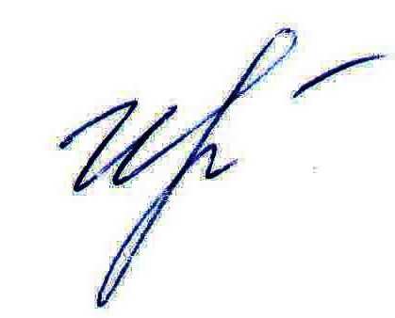
Руководитель подразделения
Белгородстата в г. Грайворон С.В.Ильина

Исп. С.В.Ильина
8 (47261) 4-66-04

